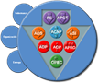
Manual Técnico de la Solución |  |  | MAAGTICSI  DST-MADIS
Detalle técnico de la solución.  .  - Manual Técnico de la Solución | Proyecto: COMPLEMENTO A MADURACIÓN Y AUTOMATIZACIÓN DE LOS PROCESOS Y APLICACIONES DE TI. FASE III 2016  ID: ATE2013-01B
 | Anexo 15, Formato 12

CONTENIDO
1 Objetivo del Documento 2
2 Abreviaturas y definiciones 2
3 Referencias 2
4 Generales: 3
4.1 Objetivo de la Solución. 3
4.2 Diagrama Conceptual. 3
5 Descripción Técnica detallada de la solución: 3
5.1 Módulo. 3
5.2 Diagrama de flujo. 3
5.3 Diagrama ArquitectónicO. 4
5.4 DICCIONARIO DE DATOS. 4
6 Ubicación: 4
7 Descripcion de la instalación de la solucion incluyendo herramientas de software asociadas: 4
8 anexos: 4
9 Bitácora de Control de Cambios 4

Objetivo del Documento
[Documentación detallada de la información técnica de la solución generada que permita desde una perspectiva de Tecnología de la Información su operación y mantenimiento.]

Abreviaturas y definiciones

Abreviación o acrónimo | Descripción
[Siglas, abreviaciones o acrónimos] | [Escribir una breve descripción y/o significado]
SAST | Sistema de Administración de Servicios de TIC
DGAIT | Departamento de Gestión de Arquitectura e Infraestructura Tecnológica
DGOS | Departamento de Gestión y Operación de Servicios
DGDST | Departamento de Gestión y Desarrollo de Soluciones Tecnológicas

Referencias

Nombre del documento | Descripción y ubicación del documento
[Nombre del o los documentos que a los que se hace referencia a los largo del llenado de este formato] | [Escribir una breve descripción del documento así como su ubicación física o lógica]

Generales:

Objetivo de la Solución.
1. Administrar el ciclo de vida de las solicitudes de servicio que se reciben en la Subdirección de Tecnologías de la Información y Comunicaciones.
2. Permitir a los usuarios, el acceso a la información sobre el trámite y estado que guardan las Solicitudes de servicio presentadas.
3. Medir la satisfacción del usuario con respecto al uso de los servicios provistos por la Mesa de servicios y comunicar los resultados a los involucrados.

Diagrama Conceptual.
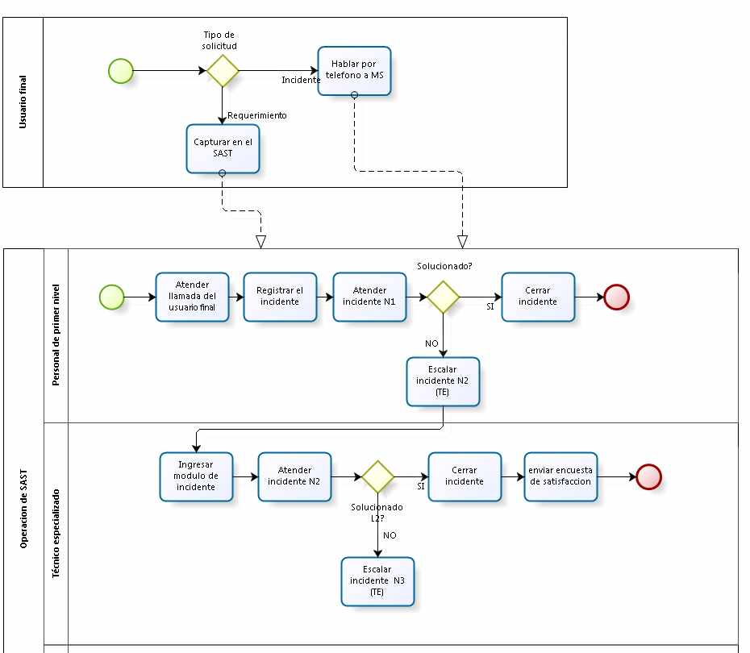

Descripción Técnica detallada de la solución:

Módulo Catálogos.

Objetivo General.
Guardar en la base de datos los datos generales que requiere el sistema.

Objetivos Específicos.
Guardar los datos de Áreas responsables de los servicios, Coberturas de los servicios, Unidades de tiempo (minutos, horas, días, semanas, etc.), Programas para manejar la reparación de los equipos.
Metas.
Manejar adecuadamente la información utilitaria del sistema.

Diagrama de flujo.
Conceptual.

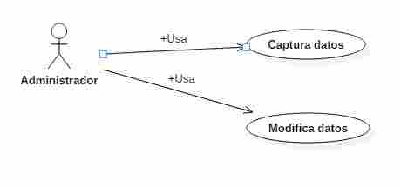

Módulo portafolio de servicios.

Objetivo General.
Captura y modificación.
Objetivos Específicos.
Permitir la captura, modificación y revisión de las categorías, subcategorías y servicios de tercer nivel que maneja la mesa de servicio.

Metas.
Permitir la edición del portafolio de servicios de manera útil para la mesa de servicio.

Diagrama de flujo.
Conceptual.
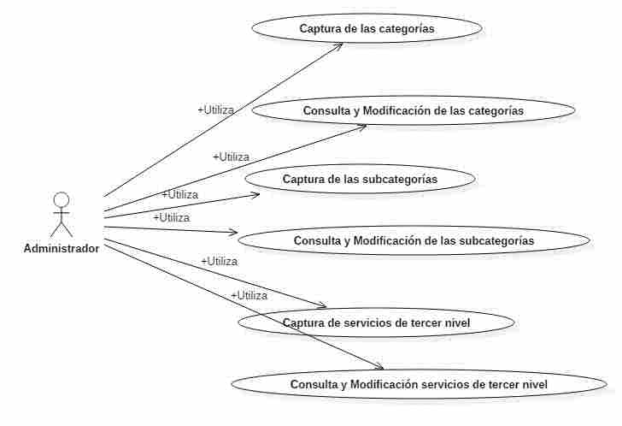

Módulo de requerimientos.

Objetivo General.
Manejo de los requerimientos que generan los usuarios del hospital.

Objetivos Específicos.
Manejar la captura de los requerimientos por los usuarios, la aprobación de los mismos, la gestión, visto bueno, asignación a operadores, manejo y solución por parte de los operadores, monitoreo por parte de los gestores, y manejo de la encuesta de servicio relacionado.

Metas.
Permitir a todos los distintos usuarios involucrados en el manejo de los requerimientos que puedan cumplir su labor relacionada con los mismos.

Diagrama de flujo.
Conceptual.
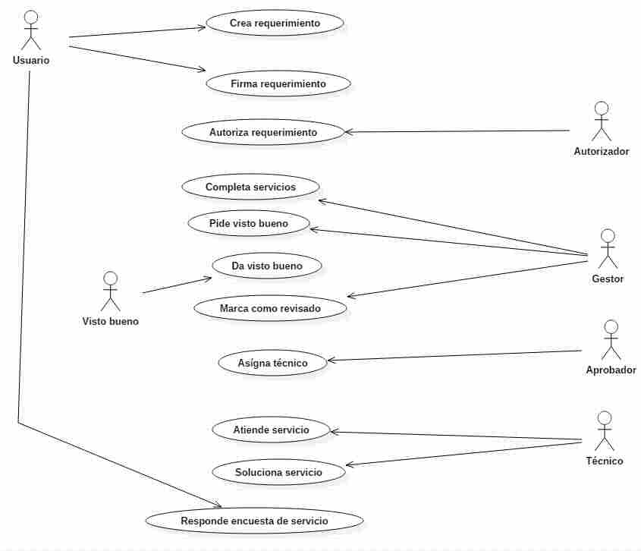

Módulo de incidentes.

Objetivo General.
Manejo de los incidentes que los usuarios reportan en la mesa de servicio.

Objetivos Específicos.
Manejar la captura de los incidentes por los técnicos o gestores de la mesa de servicio, la asignación a técnicos, manejo, escalamiento, marcar como problema o solucionar por parte de los operadores, monitoreo por parte de los gestores, y manejo de la encuesta de servicio relacionado.

Metas.
Permitir a todos los distintos usuarios involucrados en el manejo de los incidentes que puedan cumplir su labor relacionada con los mismos.

Diagrama de flujo.
Conceptual.
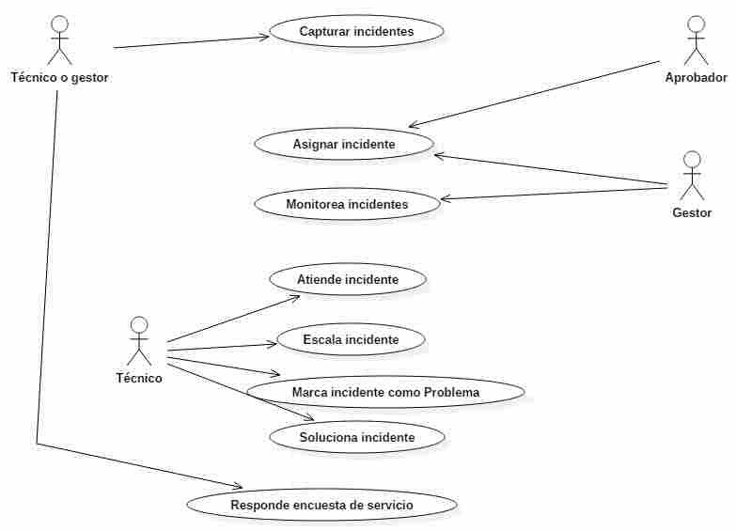

Módulo de bitacoras.

Objetivo General.
Manejo de las bitácoras que captura el área de infraestructura.

Objetivos Específicos.
Permitir capturar, revisar y modificar la definición de las bitácoras, así como registrar las corridas de dichas bitácoras.

Metas.
Permitir al área de infraestructura el registro de las bitácoras que generalmente realiza sobre varios sistemas.

Diagrama de flujo.
Conceptual.

Módulo de Problemas.

Objetivo General.
Manejo de los problemas generados a partir de los incidentes y las bitácoras.

Objetivos Específicos.
Manejar la revisión y la captura de la solución a los problemas por parte de los aprobadores de las distintas áreas.

Metas.
Permitir a los aprobadores de las áreas de la subdirección manejar adecuadamente los incidentes y bitácoras marcadas como “Problemas”.

Diagrama de flujo.
Conceptual.
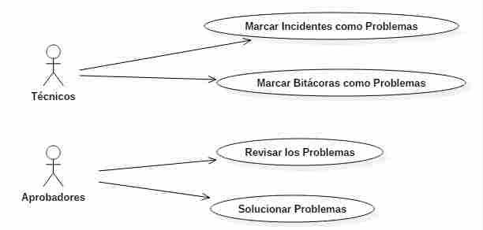

Módulo de reportes.

Objetivo General.
Permitir al administrador del sistema solicitar los diferentes reportes que se han definido para monitorear el funcionamiento del sistema SAST.

Objetivos Específicos.
Generar los reportes de los Requerimientos, de los Incidentes, del portafolio de servicios diseñados por la Mesa de Servicio.

Metas.
Permitir a los administradores del sistema obtener los reportes del sistema.

Diagrama de flujo.
Conceptual.
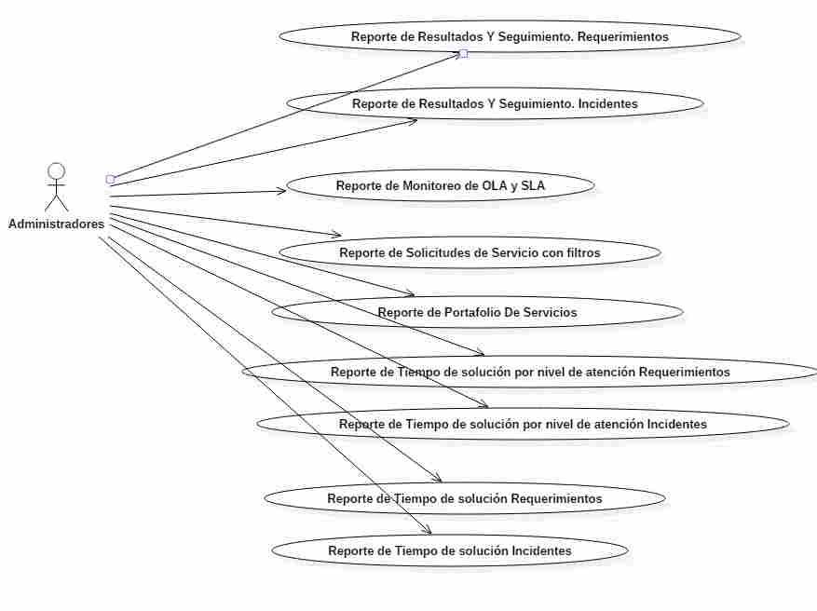

Diagrama ArquitectónicO.
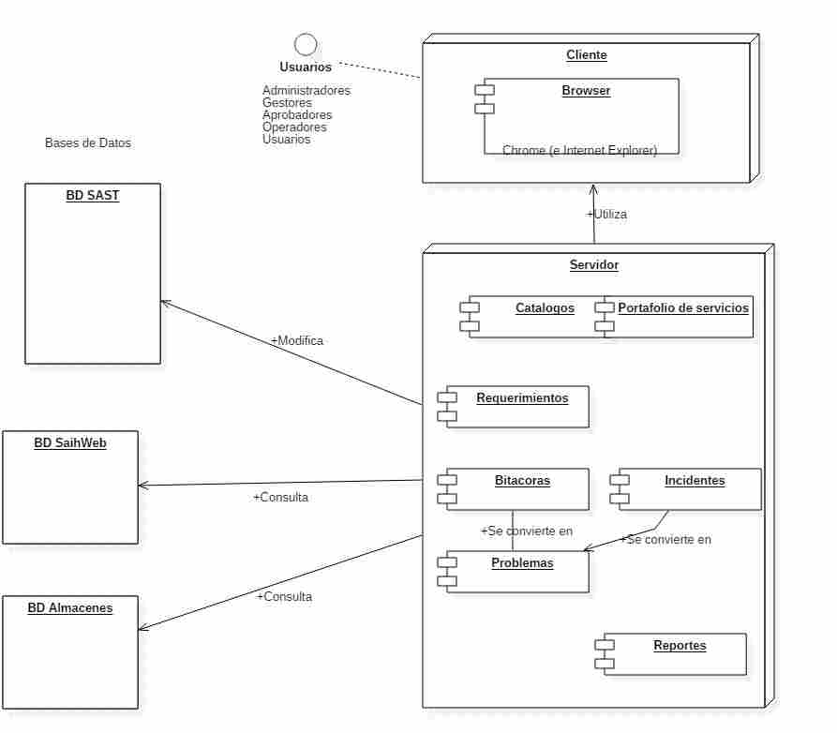

DICCIONARIO DE DATOS.

DiccionarioDeDatos
Tabla | Descripción | Columna | Tipo
cat_servcat | Catálogo de categorías | id_servcat | integer
 |  | categoria | varchar(255)
 |  | descripcion | varchar(1000)
 |  | id_servresp | integer
 |  | valoracion
 |  | disponibilidad
 |  | estado | char(1)
 |  | id_servcob | integer
cat_servresp | Catálogo de áreas responsables | id_servresp
 |  | descripcion | varchar(100)
cat_servcob | Catálogo de coberturas | id_servcob | integer
 |  | descripcion | varchar(100)
cat_servsub | Catálogo de subcategorías | id_servsub | integer
 |  | descripcion | varchar(255)
 |  | id_servcat | integer
 |  | estado | char(1)
cat_serv | Catálogo de servicios | id_serv | integer
 |  | descripcion | varchar(255)
 |  | portal | boolean
 |  | incidente
 |  | solicitud
 |  | problema
 |  | id_servsub | integer
 |  | tiempo1
 |  | tiempo2
 |  | tiempo3
 |  | id_servresp1
 |  | id_servresp2
 |  | id_servresp3
 |  | impacto
 |  | id_servrespautoriza
 |  | plantilla | lvarchar(3000)
 |  | observaciones
 |  | id_tiempo1 | integer
 |  | id_tiempo2
 |  | id_tiempo3
 |  | id_usuario
 |  | fecha_modificacion | datetime year to minute
 |  | modificacion | int
 |  | ip_terminal | char(15)
 |  | id_servrespaprueba | integer
 |  | estado_serv | char(1)
cat_tiempo | Catálogo de unidades de tiempo | id_tiempo | integer
 |  | descripcion | varchar(20)
solicitud | Requerimientos levantados por los usuarios | id_solicitud | int8
 |  | numero_solicitud | integer
 |  | estado_solicitud | char(1)
 |  | id_solicitante | integer
 |  | fecha_solicitud | datetime year to minute
 |  | justificacion | lvarchar(1500)
 |  | id_autoriza | integer
 |  | fecha_autoriza | datetime year to minute
 |  | id_vb | integer
 |  | fecha_vb | datetime year to minute
 |  | p01 | integer
 |  | p02
 |  | p03
 |  | p04
 |  | fecha_modificacion | datetime year to minute
 |  | modificacion | integer
 |  | ip_terminal | char(15)
 |  | comentario_vb | varchar(1500)
 |  | id_revisa | integer
 |  | fecha_revisa | datetime year to minute
 |  | encuesta | char(1)
 |  | fecha_encuesta | datetime year to minute
 |  | extension | integer
solicitud_detalle | Detalles de los requerimientos | id_solicituddetalle | int8
 |  | id_serv | integer
 |  | descripcion | lvarchar(3000)
 |  | solucion
 |  | estado_solictuddetalle | char(1)
 |  | id_tecnico | integer
 |  | fecha_solucion | datetime year to minute
 |  | id_solicitud | int8
 |  | id_servcat | integer
 |  | descripcion_tecnica | lvarchar(2500)
 |  | id_programa | integer
 |  | id_resguardoentregadetalle | int8
 |  | prioridad | integer
 |  | id_aprobador | int
 |  | fecha_aprobador | datetime year to minute
incidente | Incidentes | id_incidente | int8
 |  | id_resguardoentregadetalle
 |  | fecha_incidente | datetime year to minute
 |  | numero_incidente | integer
 |  | estado_incidente | char(1)
 |  | id_reporta | integer
 |  | id_serv
 |  | id_servresp
 |  | nivel
 |  | id_nivel1
 |  | fecha_nivel1 | datetime year to minute
 |  | firma_nivel1 | boolean
 |  | solucion_nivel1 | lvarchar(3000)
 |  | fecha_solnivel1 | datetime year to minute
 |  | id_nivel2 | integer
 |  | fecha_nivel2 | datetime year to minute
 |  | firma_nivel2 | boolean
 |  | solucion_nivel2 | lvarchar(3000)
 |  | fecha_solnivel2 | datetime year to minute
 |  | id_nivel3 | integer
 |  | fecha_nivel3 | datetime year to minute
 |  | firma_nivel3 | boolean
 |  | solucion_nivel3 | lvarchar(3000)
 |  | fecha_solnivel3 | datetime year to minute
 |  | fecha_modificacion
 |  | modificacion | integer
 |  | ip_terminal | char(15)
 |  | p01 | integer
 |  | p02
 |  | p03
 |  | p04
 |  | id_captura
 |  | id_asignanivel2
 |  | id_asignanivel3
 |  | id_programa
 |  | id_servfinal
 |  | id_sistema
 |  | descripcion | lvarchar(3000)
 |  | encuesta | char(1)
 |  | fecha_encuesta | datetime year to minute
 |  | extension | integer
bitacora | Definición de las bitácoras de infraestructura. | id_bitacora | int8
 |  | tipo_bitacora | varchar(100)
 |  | des_bitacora | varchar(255)
 |  | estado_bitacora | char(1)
bitacora_detalle | Detalle de cada definición de las bitácoras de infraestructura | id_bitacora | int8
 |  | id_bitacoradetalle
 |  | des_bitacoradetalle | varchar(255)
 |  | estado_bitacoradetalle | char(1)
monitoreo | Corrida de una bitácora de infraestructura | id_monitoreo | int8
 |  | fecha_monitoreo | datetime year to minute
 |  | numero_monitoreo | integer
 |  | id_bitacora
 |  | estado_monitoreo | char(1)
 |  | semaforo | integer
 |  | nota | lvarchar(3000)
 |  | id_usuario | integer
 |  | fecha_modificacion | datetime year to minute
 |  | modificacion | integer
 |  | ip_terminal | char(15)
 |  | id_seguimiento | int8
monitoreo_detalle | Detalle de una corrida de una bitácora de infraestructura | id_monitoreo
 |  | id_monitoredetalle
 |  | id_bitacoradetalle
 |  | estado | integer
 |  | observaciones | varchar(255)
incidente_archivoadjunto | Archivos adjuntos a los incidentes | id | int8
 |  | datos | byte
 |  | nombre | varchar(255)
 |  | tamanio | integer
 |  | tipo | varchar(20)
 |  | id_usuario | integer
 |  | fecha_modificacion | datetime year to minute
 |  | ip_terminal | char(15)
 |  | modificacion | integer
 |  | id_incidente | int8
solicitud_archivoadjunto | Archivos adjuntos a los requerimientos | id
 |  | datos | byte
 |  | nombre | varchar(255)
 |  | tamanio | integer
 |  | tipo | varchar(20)
 |  | id_usuario | integer
 |  | fecha_modificacion | datetime year to minute
 |  | ip_terminal | char(15)
 |  | modificacion | integer
 |  | id_solicitud | int8
cat_programa | Catálogo de programas para manejar la reparación de los equipos | id_programa | integer
 |  | des_programa | varchar(255)
 |  | estado_programa | char(1)
cat_sistema | Catálogo de sistemas | id_sistema | integer
 |  | des_sistema | varchar(50)
problema | Problemas generados en base a incidentes y bitácoras | id_problema | int8
 |  | fuente | varchar(50)
 |  | id_fuente | int8
 |  | fecha_problema | datetime year to minute
 |  | folio | integer
 |  | observaciones | lvarchar(3000)
 |  | solucion
 |  | fecha_solucion | datetime year to minute
 |  | resolvio | varchar(255)
 |  | id_usuario | integer
 |  | fecha_modificacion | datetime year to minute
 |  | modificacion | integer
 |  | ip_terminal | char(15)
 |  | id_resolvio | integer
cat_serv_hist | Bitácora de cambios a los sistemas | id_servhist | int8
 |  | id_serv | integer
 |  | folio
 |  | descripcion | lvarchar(3000)
 |  | id_usuario | integer
 |  | fecha_modificacion | datetime year to minute
 |  | ip_terminal | char(15)
usuario_autoriza | Tabla con usuarios autorizadores y dadores de vistos buenos | idusuario | char(18)
 |  | estado_usuario
 |  | area
usuario_autorizado | Tabla con autorizadores y quienes dan vistos buenos | id_usuario | integer
 |  | area | varchar(50)
 |  | autoriza | boolean
 |  | vobo
 |  | estado | char(1)

Ubicación:
Nombre lógico de la librería/almacén. Ubicación.
Ubicación por asignar por sistemas.

Dirección en la red interna del sistema de prueba piloto actual:
http://192.168.16.51:8888/catalogo-servicios

Nombre físico de la librería/almacén. Ubicación.

Lista de elementos que componen la solución.
ID | Nombre | Servicio que soporta | Ubicación Lógica | Nivel de Riesgo  (A, M, B) | Comentario
catalogo-servicio-0.6.13.war | Archivo WAR del sistema | El sistema completo del SAST | Carpeta de archivos WAR del servidor de aplicaciones JBoss | Bajo | Se instala en un servidor JBoss 6.x

Descripcion de la instalación de la solucion incluyendo herramientas de software asociadas:

El sistema se ha probado en Ubuntu (y en Windows, pero solo al principio)
usando Tomcat y JBoss. Como BD informix (y H2 hasta la versión 0.3.5 aproximadamente).
El sistema está desarrollado en Grails 2.2.4. Por lo tal, debe correr en java 7 (o superiores).
Para usar acentos, los reportes necesitan la font “Arial” (podría ser cualquiera, pero esa es la que busca por default), la cual no viene normalmente en Ubuntu. (Pendiente, quitar la dependencia de la Font Arial)
Se incluye un archivo con la Font Arial true type (/Docs/arial.ttf). Para instalarla en Ubunto, solo hay que darle doble click y en la ventana que aparece, oprimir el botón “Instalar” (o “Install”).
También debe instalarse en la herramienta de reportes, iReport 5.6.0. Menú de Herramientas → Opciones, Botón “iReport”, pestaña “Fonts”. (Marque la opción “Embed this font in the PDF document”, pero no se si tuvo algún efecto, por el momento están saliendo bien los acentos en los PDF).

La búsqueda de equipos en resguardos está ligada a un valor en la columna id_Bienes en la tabla resguardo_entrega. Este valor es por el momento igual a 72, y está indicado en el archivo de propiedades (messages.properties), en la propiedad: codigo.de.equipos.en.resguado .
Manejo de correos.
Para el manejo de correos, se han declarado 2 propiedades de configuración:
correo.general = 'dzamora@inr.gob.mx' // fija cual es el correo default que utiliza el sistema en caso de no encontrar un correo para algún usuario u operador.
enviar.correos = true // indica si el sistema manda o no mensajes de correo
Estas propiedades están en el archivo Config.groovy

anexos:

Bitácora de Control de Cambios

Descripción del Cambio | Impacto | Fecha de evaluación | Aprobador | Aceptado  /Rechazado | Fecha de aplicación
Actualización de la imagen institucional | Bajo | JUN 15 | Mtra. Lourdes Zaldívar Martínez | Aceptado | JUN 15

